HDocLibrary档案系统jsp接口调用说明
档案系统是系统中一个相对独立的模块，有自己的接口。都包含在coboo package中。
其中jsp接口共有10个jsp
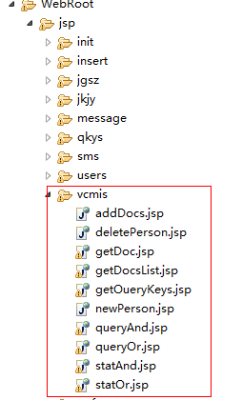

名词：

key串（keyXmlStr）
keyXmlStr xml字符串，是一个xml字符串，用于查询索引时或者添加、更新索引是传给档案引擎的一个字段限制条件字符串，由各个条件Term组成:
例如<k><gxy>true</gxy><tnb>false</tnb><zl>false</zl><gxb>false</gxb></k>
条件Term分别是
<gxy>true</gxy> 高血压为true
<tnb>false</tnb>糖尿病为false
<zl>false</zl>肿瘤为false

<gxb>false</gxb>冠心病为false

数据存储单元
数据存储单元是数据存储的最小单位，每个数据存储单元在实际的存储文件中对应一个id的数据（data）,在3.1版以前的存储格式为
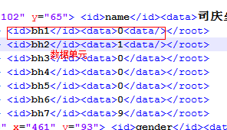
3.2版的存储格式为
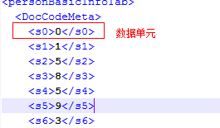

数据元
是档案数据存储、传输、转换的基本单位，一个数据元是由一组逻辑意义有关联的数据单元，数据元
例如档案编号数据元
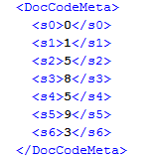
每个数据元对应一个数据元class,class名字就是数据元名字,目前系统中有1009个数据元class
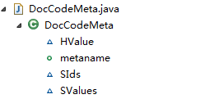

表table
table是数据元的集合，每个table都有一个相应的数据元数组,例如个人基本信息表table
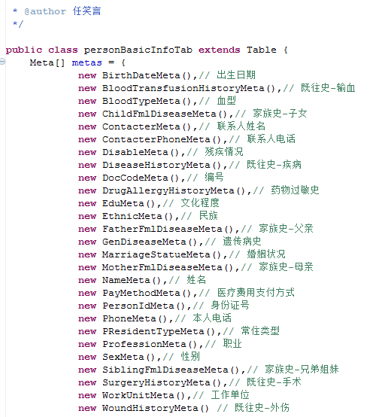

Doc串
每一份具体的档案文件，在传输存储交换过程都以一个Doc XML字符串的形式进行
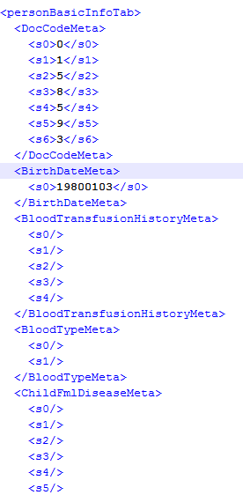

流程

新建用户档案：
newPerson.jsp->addDocs.jsp
1.新建档案前必须保证系统中有相应的person如果没有则必须先调用newPerson登记Person.
2.调用addDocs时需要给出参数，Doc串和，key串，doc串用于档案存储，key串用于索引信息，比如保存高血压档案则必须传入<k><gxy>true</gxy></k>,同时传入高血压的Doc串。

查询档案：
查询档案的过程是首先查询到person然后，告诉系统要查询什么档案(Table classname)，如果系统成功找到，会给出该类档案的一个列表(DocList)该列表列出该种类型档案的所有历史记录。
queryAnd.jsp->"找到对应表的table class名字"->getDocsList.jsp->getDoc.jsp
或者：
queryOr.jsp->"找到对应表的table类名字"->getDocsList.jsp->getDoc.jsp

统计档案:
statAnd.jsp或者statOr.jsp

删除档案:
deletePerson.jsp
附件一：系统字段名字列表

附件二：系统Table列表

